7 Простых, но мощных идей для миттельшпиля, чтобы выигрывать партии

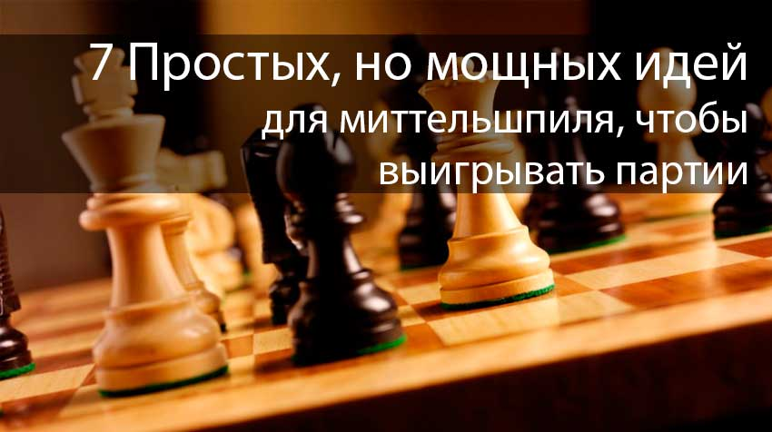

Сегодня мы рассмотрим несколько очень простых идей в миттельшпиле, которые большинство игроков игнорируют.

Шахматы - это игра, в которой важна каждая мелочь. Чем выше уровень игрока, тем он лучше понимает различные «детали» позиции. Например, на уровне новичка, сдвоенные пешки просто эстетически неприятны. Однако, на уровне мастера может оказаться, что вся игра будет строиться вокруг них. Такие пешки могут «сказать» решающее слово для победы или ничьи.

1. Слона необходимо размещать перед пешечной цепью
Слон - дальнобойная фигура. Он лучше всего работает, когда у него есть много открытого пространства. В открытых позициях слон контролирует больше полей, чем в запертых. Поэтому он становиться более ценной фигурой. Чтобы сделать вашего слона эффективным, нужно его размещать на открытых диагоналях перед пешечной цепью. Размещение слона позади пешечной цепи нежелательно, так как это уменьшает его мобильность.
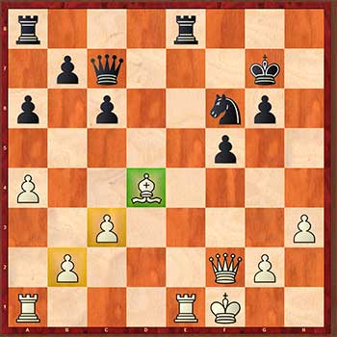

2. Господство в центре выгодно
В шахматах обычно игрок имеет преимущество, если он владеет центром (предполагается, что по другим параметрам равенство). Контроль центра дает дополнительное пространство, которое в свою очередь обеспечивает фигуры хорошими позициями. Этот факт очень важен, и для атаки, и для защиты. Борьба за центр очень важный элемент в позиционных шахматах.
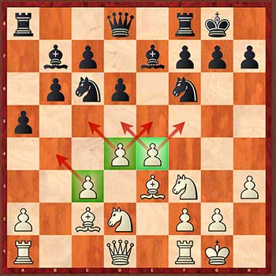

3. Ищите форпосты для коня
Форпост - это поле в лагере соперника, которое не контролируется ни одной из его пешек. Этот факт делает данное поле чрезвычайно ценным, если его займет конь. Кони особенно сильны ближе к центру доски и рядом с королем оппонента.
Размещая коня на форпосте, вы создадите большой дискомфорт для Вашего соперника. Получите пространство, уменьшите мобильность его фигур и сделаете угрозы.
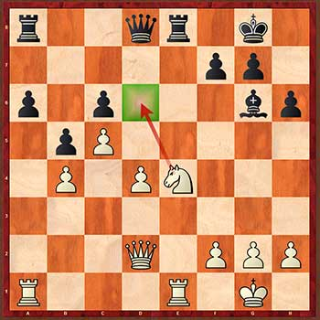
Большинство новичков испытывают проблемы в позиционном понимании. Как правило, такие игроки хорошо владеют позициями, которые содержат следующие элементы:
- Простые атакующие возможности
- Прямые тактические варианты
- Серьезное преимущество

4. Ладьи любят открытые и полуоткрытые линии
Ладьи обычно становятся очень сильными, когда отвечают следующим условиям:
• 1. Они размещены на открытых линиях
• 2. Они соединены
• 3. Они сдвоены
Размещение ладьи на открытой линии, аналогично размещению слона на открытой диагонали. Ладья на таких линиях чувствует себя, как рыба в воде. Здесь она показывает себя в самых лучших проявлениях. Она не только защищает от вторжения фигур противника, но и создает давление на его позицию. Если вы видите, открытые или полуоткрытые линии, нужно как можно быстрее захватить их ладьями.
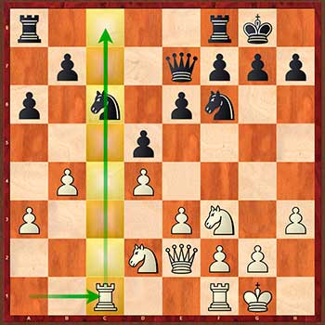

5. Избегайте размера фианкетированного слона возле короля
Как правило, не выгодно разменивать королевского фианкетированного слона, т.к. это серьезно ослабляет фланг короля и делает его более уязвимым. Фианкетированный слон возле короля – сильная фигура-защитник. Он контролирует много важных полей, которые немедленного становятся слабыми, если его не станет. Поэтому, вы должных планировать свою игру таким образом, чтобы как можно дольше сохранять такого слона.
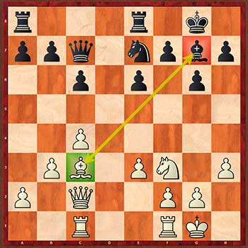

6. Избегайте движения пешек перед королем
Как правило, следует избегать движения пешек перед королем. Мало того, что это ослабляет короля, также открываются диагонали и создается много незащищенных полей. Оба эти фактора могут быть использованы вашими соперниками, чтобы создать опасные угрозы. Конечно есть исключения из этого правила, где движение пешек благоприятно. Но они основаны на определенных позиционных и тактических мотивах. Например, когда на вашего короля нельзя напасть из-за закрытого характера позиции.
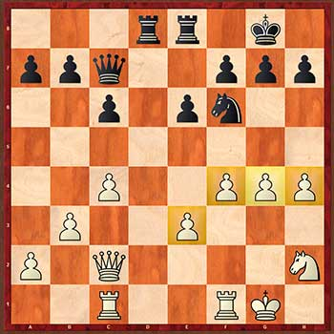

7. Старайтесь предвидеть угрозы соперника
Предсказывание ходов оппонента является очень важным умение при нападении и защите. Читая план соперника можно устранить или, по крайней мере, уменьшить ущерб от его угрозы. Если Вы видите угрозы достаточно рано, то большинство проигрывающих комбинаций, вилок, связок и матовых сетей можно избежать.
